Список
депутатов Совета сельского поселения
Тирлянский сельсовет муниципального района
Белорецкий район Республики Башкортостан, избранных 29.09.2020 года.
№ округа | Ф.И.О. депутата  Улицы и дома входящие в депутатский округ  (примерное число избирателей) | Фото депутата | В какую комиссию избран, (курируемые вопросы).
Округ № 1 | Тургенева Елена Викторовна  Улицы: : Первомайская (четная с № 2 по № 10, нечетная с №1 по № 117), Октябрьская (четная с № 2 по № 120, нечетная с № 1 по № 127), Чкалова (четная с № 2 по № 118, нечетная с № 1 по № 15), Свердлова ( четная с № 2 по № 24)  Переулки: Первомайский (№ 1 по № 19), Октябрьский (нечетный с № 1 по № 11, четный с № 06 по № 12), Чкаловский (нечетный с № 3 по № 5, четный с № 2 по № 4), Свердловский ( нечетный с № 1 по № 17, четный № 6), Коммунистический (четный № 1, № 4 ), Пролетарский ( нечетный № 1, четный № 2) , Локоцкова (нечетный № 9,11.13), Клубный (нечетный № 1 по № 3, четный №4), Почтовый (нечетный № 1, 3. 3а, четный № 8) . | 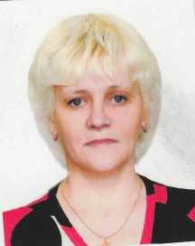 | Член постоянной комиссии по социально-гуманитарным вопросам Совета сельского поселения Тирлянский сельсовет муниципального района Белорецкий район РБ
Время и место приёма граждан:
Второй понедельник каждого месяца с 14-00 до 16-00 Адрес: с.Тирлянский, ул.Первомайская, 75
Округ № 2 | НАГОРНОВА Ирина Валерьевна  Улицы: : Свердлова ( нечетная с № 1 по № 129, четная с № 26 по №104), Коммунистическая (нечетная с № 1 по № 99, четная с № 2 по №96), Пролетарская ( нечетная с № 1по № 65, четная с № 2 по № 62), Оглоблина ( нечетная с №1 по № 81, четная с № 2 по № 76), Тирлянская (нечетная с № 3 по № 55, четная с № 2 по № 52), Республиканская (четная с № 2 по № 6, нечетная с № 21 до конца)  Переулки: Октябрьский ( нечетный с № 15 до конца, четный с №14 до конца), Чкаловский (нечетный с № 7 до конца, четный с № 6 до конца), Первомайский (нечетный с №21 до конца , четный с №10 до конца), Свердловский (нечетный с №19 до конца, четный с №8 до конца), Коммунистический (четный №2, 4а,8, нечетный № 3, 5), Пролетарский (нечетный с №3 до конца, четный с №4 до конца), Почтовый ( нечетный №5,7,9), Клубный ( нечетный №5 до конца). | 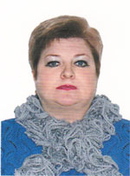 | член комиссии по соблюдению Регламента Совета, статусу и этике депутатов Совета сельского поселения Тирлянский сельсовет муниципального района Белорецкий район Республики Башкортостан
Время и место приёма граждан:
Первый понедельник каждого месяца с 14-00 до 17-00 Адрес: с.Тирлянский, ул.Первомайская, 75
Округ № 3 | Рощина Ирина Евгеньевна  Улицы: : Баженова (полностью), Пионерская (нечетная № 1,5,9,11), Советская ( нечетная с № 1 по № 107, четная с № 2 по № 96), Калинина ( четная с № 8 по № 98 , нечетная с № 1 по № 29), Первомайская  № 18,  Переулки: Локоцкова( нечетный 1.3,7, четный № 4, 6), Ершовский ( № 1), Пермский ( № 2). | 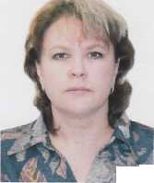 | Член комиссии по развитию предпринимательства, земельным вопросам, благоустройству и экологии
Время и место приёма граждан:
Второй четверг каждого месяца с 12-00 до 14-00 Адрес: с.Тирлянский, ул. Первомайская, 75
Округ № 4 | Евстигнеева Ольга Юрьевна  Улицы: : Полуэктова ( нечетная с № 31 по №55, четная с №2 по №68), Калинина ( нечетная с №31 по №69), Первомайская ( нечетная с №119 по №18/5, четная с №20 по №76), Октябрьская ( нечетная с №129 до конца, четная с №122 до конца),Чкалова ( нечетная с №117 до конца, четная с №120 до конца), Свердлова (четная с №124, 126, 128, 128/2, 122),  Переулки: Аптечный ( четный №1, №4), Локоцкова ( четный №12, №8 ( многоквартирный дом ), Ершовский (№5,№6), Пермский (№ 7), Безымянный (№1), Больничный (полностью), Долгановский (полностью). | 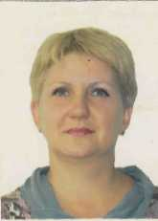 | Председатель постоянной комиссии по социально-гуманитарным вопросам Совета сельского поселения Тирлянский сельсовет муниципального района Белорецкий район Республики Башкортостан  член комиссии по соблюдению Регламента Совета, статусу и этике депутатов Совета сельского поселения Тирлянский сельсовет муниципального района Белорецкий район Республики Башкортостан
Время и место приёма граждан:
Второй понедельник каждого месяца с 12-00 до 14-00 Адрес: с.Тирлянский, ул. Полуэктова, 8 здание СДК
Округ № 5 | Размахова Надежда Сергеевна  Улицы: : Краснопартизанская (нечетная с № 91 до конца, четная с № 92 до конца), Комсомольская (полностью), Сударева (полностью),  Пионерская (четная полностью, нечетная с № 13 и до конца), Советская ( нечетная с № 109 по № 185; четная № 98 по № 154), Калинина( нечетная с № 71 по № 107, четная с №100 по № 172),  Переулки:. Калининский (полностью), Пионерский (полностью), Родничный (полностью) | 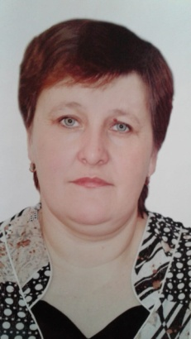 | Член постоянной комиссии по земельным вопросам, благоустройства и экологии Совета сельского поселения Тирлянский сельсовет муниципального района Белорецкий район РБ  Член постоянной комиссии по социально-гуманитарным вопросам Совета сельского поселения Тирлянский сельсовет муниципального района Белорецкий район РБ
Время и место приёма граждан:
Первая среда каждого месяца с 14-00 до 16-00 Адрес: с.Тирлянский, ул.Сударева, 1 здание ООЛПК Селена
Округ № 6 | Фатерина Елена Николаевна  Улицы: : Полуэктова ( нечетная с № 57 до конца; четная с № 70 до конца), Первомайская ( нечетная с № 187 /6 до конца; четная с № 78 до конца), Советская ( нечетная с № 187 до конца; четная с №156 до конца),  Калинина ( четная с № 174 до конца; нечетная с № 109 до конца). | 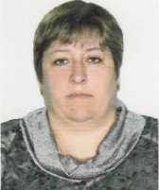 | Член комиссии по развитию предпринимательства, земельным вопросам ,благоустройству и экологии Совета сельского поселения Тирлянский сельсовет муниципального района Белорецкий район РБ
Время и место приёма граждан:
Первый понедельник каждого месяца с 12-00 до 14-00 Адрес: с.Тирлянский, ул.Первомайская, 75
Округ № 7 | Балбеков Виктор Викторович  Улицы: : Зеленая (полностью), Бельская (полностью), Молодежная (полностью), Речная (полностью), Деповская (полностью), Железнодорожная (полностью), Лесопильная (полностью), Дзержинского(полностью) Безымянная (полностью), Новостроек ( нечетная № 1,3,5,7), Транспортная (полностью),  Переулки: Бельский (полностью), Безымянный (№ 2), Зеленый (полностью) | 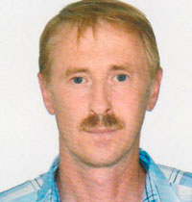 | Член постоянной комиссии по бюджету, налогам и вопросам собственности Совета сельского поселения Тирлянский сельсовет муниципального района Белорецкий район Республики Башкортостан
Время и место приёма граждан:
Первая среда каждого месяца с 09-00 до 12-00 Адрес: с.Тирлянский, ул.Первомайская, 75
Округ № 8 | Бубнов Владимир Александрович  Улицы: : Лесная (полностью), Пугаева (полностью), Матросова (полностью), Горная (полностью), Масьянова (полностью), Новостроек ( четная с № 4 до конца, нечетная с № 9 до конца),  Переулки: Горный (полностью), Лесопильный (полностью). | 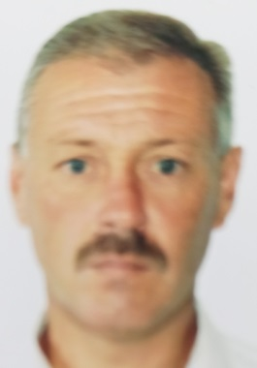
Округ № 9 | Накарякова Наталья Анатольевна  Улицы: : Свердлова (нечетная с № 133 до конца; четная с № 106 по № 120 и с № 130/1 до конца), Оглоблина ( нечетная с №83 до конца, четная с № 78 до конца), Коммунистическая ( четная с № 98 до конца, нечетная с № 101 до конца), Республиканская ( четная № 22 а с № 52 до конца, нечетная с № 27 до конца),  Переулки: Почтовый ( четный № 10., нечетный 59,61,63), Локоцкова ( нечетный № 15, четный № 12 ( многоквартирный дом ), Пермский (№ 50) |  | Член постоянной комиссии по бюджету, налогам и вопросам собственности Совета сельского поселения Тирлянский сельсовет муниципального района Белорецкий район Республики Башкортостан  Член постоянной комиссии по социально-гуманитарным вопросам Совета сельского поселения Тирлянский сельсовет муниципального района Белорецкий район РБ,  Председатель комиссии по соблюдению Регламента Совета, статусу и этике депутатов Совета сельского поселения Тирлянский сельсовет муниципального района Белорецкий район РБ
Время и место приёма граждан:
1 четверг каждого месяца с 15-00 до 17-00 Адрес: с.Тирлянский, ул.Первомайская, 73 , здание ДШИ
Округ  № 10 | Лахмостов Артем Юрьевич  Улицы: : Листопрокатная (полностью), Республиканская ( нечетная с № 9 по № 25, четная с № 8 по № 50), Специалистов (полностью),  Переулки: Локоцкова( четный № 14,16, нечетный 19,21,23,29), Почтовый ( нечетный № 7 а, с № 9а по № 51), Клубный ( нечетный с № 6 до конца) | 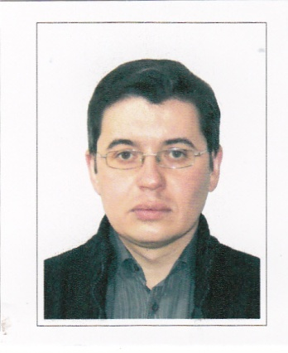 | Председатель постоянной комиссии по бюджету, налогам и вопросам муниципальной собственности Совета сельского поселения Тирлянский сельсовет муниципального района Белорецкий район Республики Башкортостан
Время и место приёма граждан:
Первый понедельник каждого месяца с 17-00 до 18-00 Адрес: с.Тирлянский, пер. Локоцкова, 7 школа №5

